Коммерческое предложение

на высотные работы
Поздравление через окно

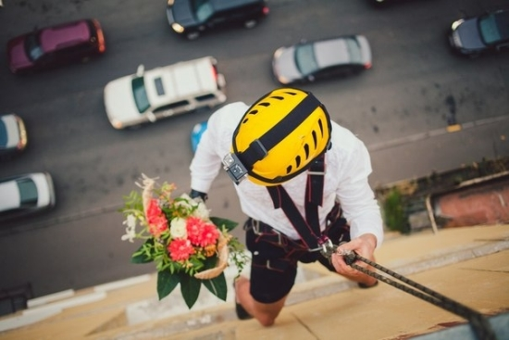

Хотите приятно удивить близкого человека, преподнеся ему оригинальный подарок?
Наши промышленные альпинисты с удовольствием Вам в этом помогут.

Весь процесс предварительно оговаривается с управляющей компанией или ТСЖ Вашего дома, берутся ключи от крыши.
За 2-3 дня до поздравления к вам выезжает наш специалист, осматривает дом и крышу, с которой нужно будет спускаться, обсуждаются все детали мероприятия.
А в день поздравления примерно за пару часов начинается подготовка к спуску. Специалист переодевается в костюм (выбор костюма ограничивается Вашей фантазией, его наличием и требованиями безопасности при работах на высоте), ему передаётся подарок или букет цветов, который в дальнейшем планируется вручить через окно.
Сам процесс поздравление через окно осуществляется нашим специалистом посредством спуска с крыши здания при помощи профессионального альпинистского снаряжения.

Стоимость такой неординарной услуги полностью будет зависеть от пожеланий и бурной фантазии заказчика.

Стоимость: от 5 000 р.

Сотрудничество с нами – это
Профессионализм
Все специалисты нашей компании имеют удостоверения промышленного альпиниста
5 разряда, а также 2 группу по безопасности работ на высоте.
Опыт
Наша организация успешно работает в сфере промышленного альпинизма уже более 5 лет, зарекомендовав себя как надёжного и ответственного подрядчика.

Надёжность
Все работы осуществляются после утверждения стоимости работ и заключения договора, который мы предварительно согласуем с Заказчиком.
Качество
В своей работе мы используем только качественное сертифицированное оборудование и материалы.
В процессе производства работ на каждом объекте осуществляется строгий контроль качества их выполнения нашим инженером.
Звоните, пишите, приходите!
Мы ответим на любые ваши вопросы по следующим телефонам:
т. 8-993-020-78-74 (Алексей, инженер)
т. 8-953-785-85-68 (Светлана, офис-менеджер)
Принимаем заявки на электронный адрес: Alpinist-54@yandex.ru
Полный перечень услуг – на нашем сайте: высота-м1.рф
Ждем вас с понедельника по пятницу с 9:00 до 15:00 в нашем офисе по адресу: г. Новосибирск, ул. Планировочная, д. 18/1, оф. 455.

